幸福婦產科藥品基本資料表
商品名(英) |  | Coton Tablets 500mg "LITA" |  | 中文名(中) | 利達 克痛樂錠500毫克 | 處方代號 | PONSTAN
成分/學名 |  | MEFENAMIC ACID |  |  | 廠商 | 利達製藥股份有限公司
健保碼 |  | AC483941G0 |  |  | 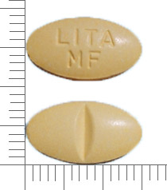
包裝/外觀
適應症 |  |  | 經痛、經血過多、鎮痛、抗炎、解熱。
劑量及用法 |  |  | 成人及14歲以上青少年之輕度至中度疼痛/類風濕性關節炎/骨關節炎：每日三次，每次500 mg。  經痛：每日三次，每次500毫克。 ...  月經過多：每日三次，每次500毫克。 ...  史底耳氏病(Still's Disease)或6個月至14歲嬰兒與兒童的退燒作用：每日每公斤體重19.5-25毫克，分三次服用。
注意事項 |  |  | 1.病人有皮疹發生，需立即停藥。  2.肝、腎功能不佳之病患。  3.Mefenamic acid應避免與NSAIDs同時使用，包括COX-2抑制劑在內
可能副作用 |  |  | 1.常見-噁心，嘔吐，腹瀉  2.偶有-消化不良，頭暈，貧血，血小板減少，白血球減少，心悸，呼吸困難，神經質，精神紊亂  3.嚴重者-胃腸出血、顆粒性白血球缺乏症等
孕婦用藥分級 |  |  | C級，妊娠第三期使用為D級

